MEIN ZIEGELHAUS | KÖNIGSWINTER
Zukunftsfähiger Baustoff
Aus Ziegeln lässt sich ein Zuhause nach Wunsch bauen – Wohlfühlklima und Nachhaltigkeit inklusive.

(tdx) Sein Haus „Stein auf Stein“ zu bauen ist altbewährt und innovativ zugleich. Denn Ziegelhäuser in Massivbauweise erfüllen sämtliche Anforderungen, die an moderne Wohnhäuser gestellt werden. Sie bieten eine lange Lebensdauer, geringen Erhaltungsaufwand bei hoher Wertstabilität sowie Wärme-, Schall- und Brandschutz. Gepaart mit der absoluten Formbeständigkeit wirken sich die Eigenschaften bei einem Wiederverkauf überaus positiv auf den Wert der Immobilie aus. Die Investition in einen Ziegelbau ist eine Investition in eine sichere Zukunft – ob als Altersvorsorge, Geldanlage oder für die nächste Generation.

Der Ziegel ist aufgrund seiner feinen, luftgefüllten Poren von Natur aus wärmedämmend. Heutige High-Tech-Ziegel wie der MZ70 von Mein Ziegelhaus sind zudem mit Steinwolle-Pads gefüllt. So ist eine hochwirksame Dämmung bereits im Stein integriert. Zusätzliche Dämmungen an der Außenwand sind nach wie vor nicht erforderlich. Außerdem sind Ziegel winddicht, Wärmebrücken werden dadurch effektiv vermieden und die Heizkosten dauerhaft gesenkt. Das optimale Feuchteverhalten des Naturbaustoffes trägt zu einem ganzjährig angenehmen und gesunden Wohnklima bei. Darüber hinaus besitzt der Ziegel keinerlei Giftstoffe und ist allergenfrei.

Weitere Informationen unter www.meinziegelhaus.de.

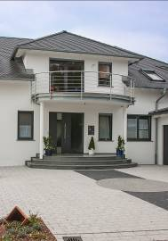
BU: Die Investition in einen Ziegelbau ist eine Investition in eine sichere Zukunft – ob als Altersvorsorge, Geldanlage oder für die nächste Generation. Bei einem Wiederverkauf sind massive Ziegelhäuser aufgrund ihrer Wertigkeit ein attraktives Objekt. Bild: tdx/Mein Ziegelhaus

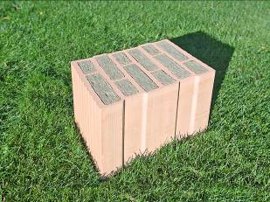
BU: Heutige High-Tech-Ziegel wie der MZ70 von Mein Ziegelhaus sind mit Steinwolle-Pads gefüllt. So ist eine hochwirksame Dämmung bereits im Stein integriert. Zusätzliche Dämmungen an der Außenwand sind nach wie vor nicht erforderlich. Bild: tdx/Mein Ziegelhaus

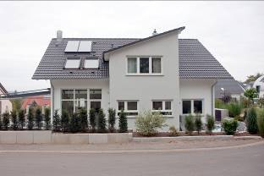
BU: „Stein auf Stein“ zu bauen ist altbewährt und innovativ zugleich. Moderne Ziegelhäuser in Massivbauweise erfüllen sämtliche Anforderungen, die an Wohnhäuser gestellt werden. Sie bieten unter anderem eine lange Lebensdauer, geringen Erhaltungsaufwand bei hoher Wertstabilität sowie Wärme-, Schall- und Brandschutz. Bild: tdx/Mein Ziegelhaus

